**ЛАБОРАТОРНАЯ РАБОТА 4. Создание, редактирование и удаление данных по сотрудникам**

**Цель работы:** Манипулирование с данными классов предметной области

**Выполнение работы:**

Для формы списка сотрудников добавляем кнопки «Добавить», «Редактировать» и «Удалить» для манипуляции данными как показано на рисунке 1.

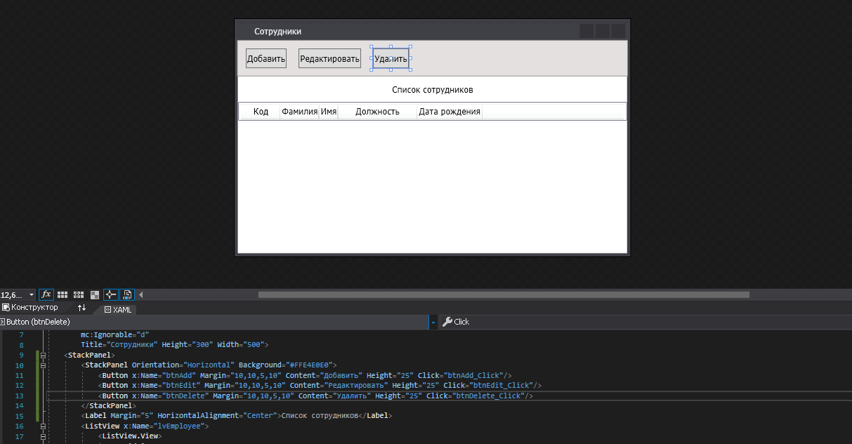

**Рисунок 1. Доработка формы списка сотрудников**

Добавляем форму для добавления новых сотрудников, как показано на рисунке 2.

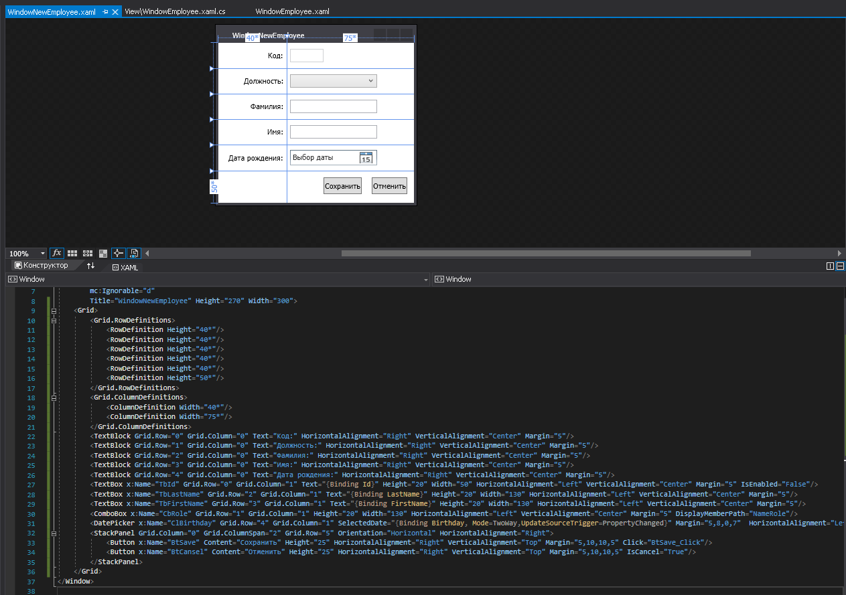

**Рисунок 2. Форма добавления сотрудника**

Добавляем функцию по поиску максимального идентификатора в класс «PersonViewModel», листинг класса представлен на рисунке 3.

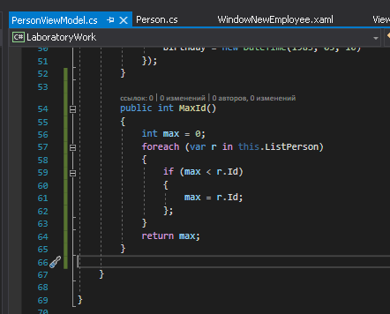

**Рисунок 3. Листинг класса «PersonViewModel»**

Для удобной преобразования кода должности на её наименование при обработке данных по персоналу в классе «Person» добавляем метод CopyFromPersonDPO( ), как показано на рисунке 4.

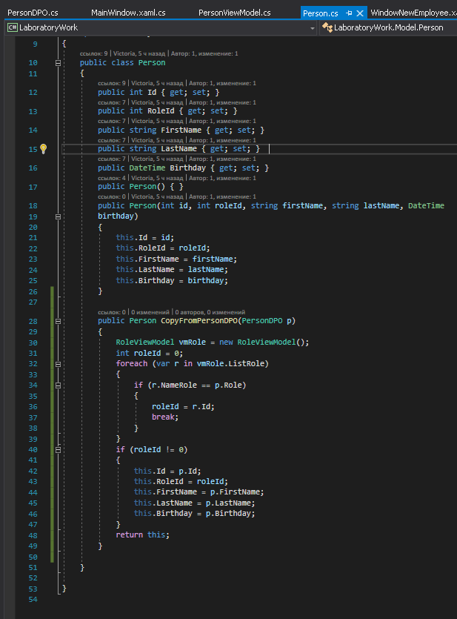

**Рисунок 4. Листинг класса Person**

Также для обратного преобразования в классе «PersonDPO» добавляем метод CopyFromPerson(), как показано на рисунке 5.

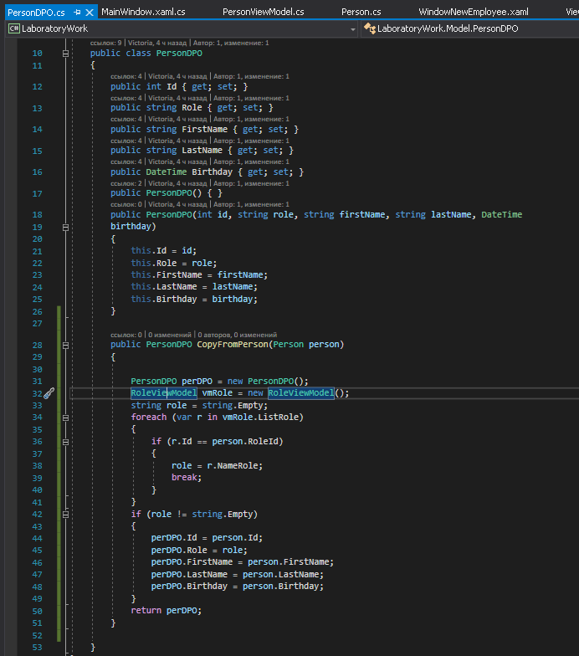

**Рисунок 5. Листинг класса «PersonDPO»**

Дорабатываем форму списка сотрудников для возможности обработки данных, как показано на рисунке 6.

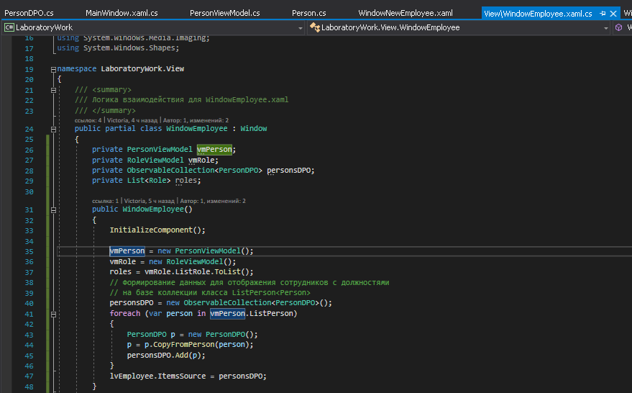

**Рисунок 6. Доработка формы списка сотрудников**

Добавляем обработчик нажатия кнопки «Добавить», как показано на рисунке 7.

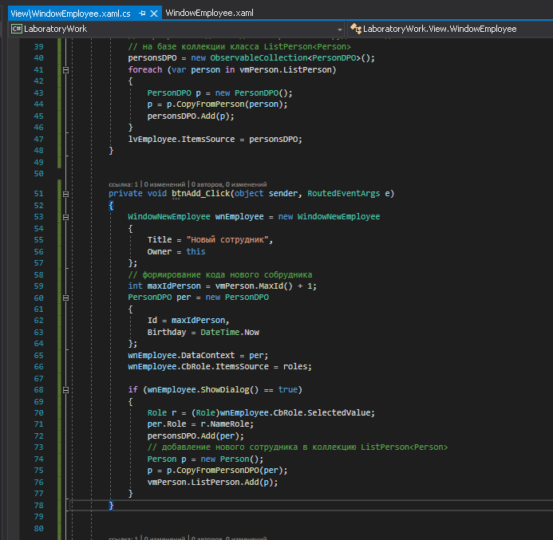

**Рисунок 7. Обработчик нажатия кнопки «Добавить»**

Результат работы алгоритма представлен на рисунках 8 и 9.

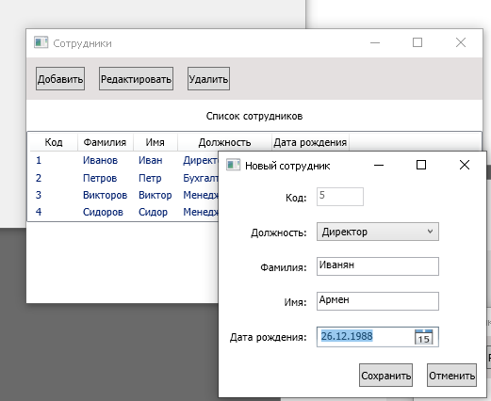

**Рисунок 8. Добавление сотрудника**

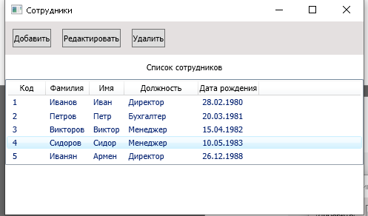

**Рисунок 9. Пользователь добавлен**

Добавляем обработчик нажатия кнопки «Редактировать», как показано на рисунке 10.

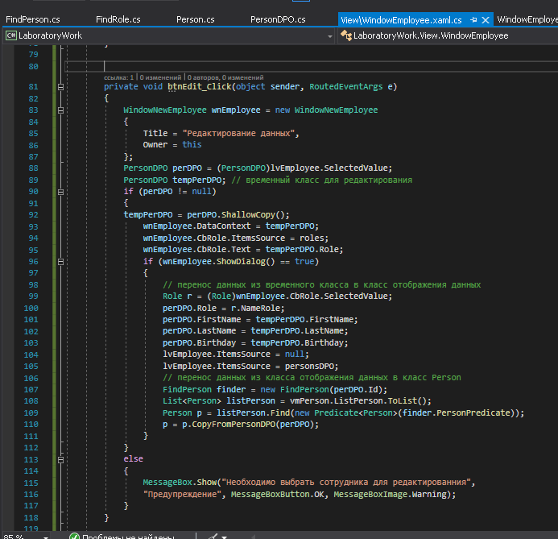

**Рисунок 10. Обработчик нажатия кнопки «Редактировать»**

Результат работы алгоритма представлен на рисунках 11, 12 и 13.

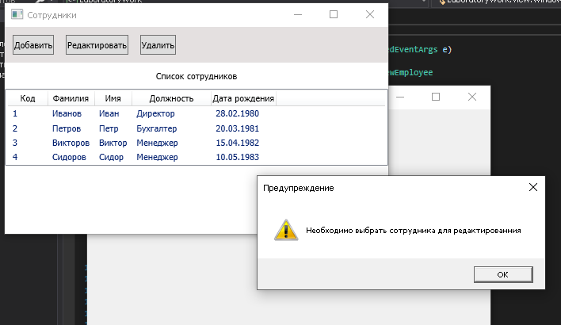

**Рисунок 11. Редактирование без выбора строки**

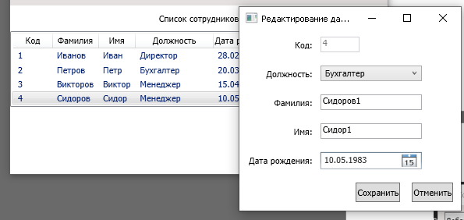

**Рисунок 12. Редактирование сотрудника**

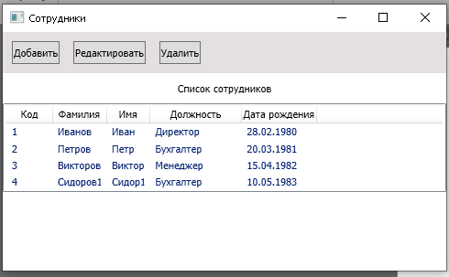

**Рисунок 13. Сотрудник отредоктирован**

Добавляем обработчик нажатия кнопки «Удалить», как показано на рисунке 14.

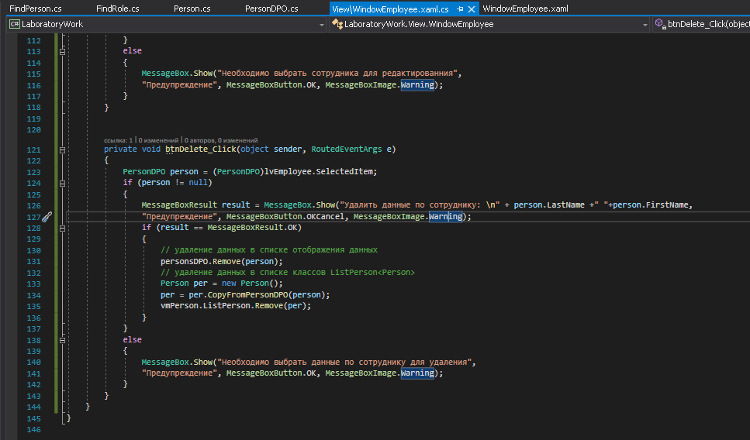

**Рисунок 14. Обработчик нажатия кнопки «Удалить»**

Результат работы алгоритма представлен на рисунках 15 и 16.

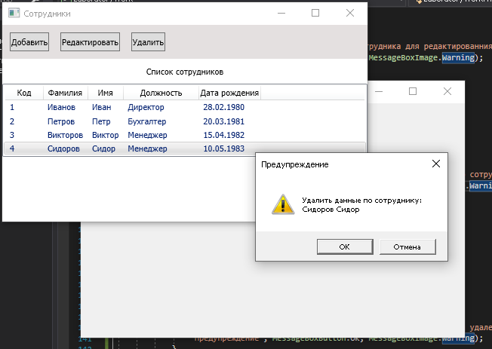

**Рисунок 15. Удаление сотрудника**

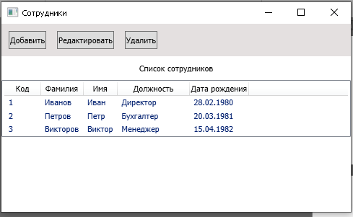

**Рисунок 16. Сотрудник удалён**